**E12389** *Scheda creata il 14 ottobre 2023*

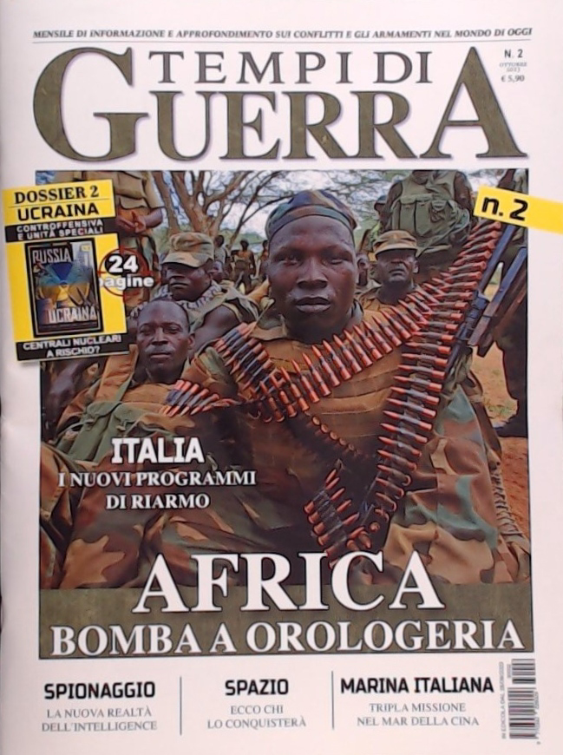

**Descrizione bibliografica**

\***Tempi di guerra** : mensile di informazione e approfondimento sui conflitti e gli armamenti nel mondo di oggi. - N. 1 (settembre 2023)- . - Milano : Bramante, [2023]- . - volumi : ill. ; 29 cm. - CFI1113251

Soggetti: Armamenti – Periodici; Conflitti – Periodici; Guerre - Periodici

**Informazioni storico-bibliografiche**

Mensile di informazione e approfondimento sui conflitti e gli armamenti nel mondo di oggi.  
Una rivista per chi vuole saperne di più di questi argomenti in maniera autorevole, chiara e divulgativa, con articoli ampi e dettagliati, ricchi di foto e iconografia illustrativa, scritti da giornalisti, militari ed esperti di geopolitica per spiegare cosa significa vivere di questi tempi con questo enorme punto interrogativo di fronte a noi: la guerra; può in un futuro prossimo riguardarci ben più da vicino? <https://www.edicolasmart.it/Shop/Prodotto/tempi-di-guerra-africa-bomba-a-orologeria-3-91>.